SISTEMATIZACIÓN DEL ESPACIO DE DIÁLOGO CIUDADANO Y/O AUDIENCIA PÚBLICA REALIZADA EN EL MARCO DEL PROCESO DE RENDICIÓN DE CUENTAS DEL
SECTOR MOVILIDAD

FECHA: 2 DE DICIEMBRE DE 2019
LUGAR: COMPENSAR TEATRO PLANTA BAJA
HORA DE INICIO: 7:00 AM
HORA DE FINALIZACIÓN: 12:00 M
SECTOR: MOVILIDAD
RESPONSABLE DE LA RELATORÍA: OFICINA ASESORA DE PLANEACIÓN
INSTITUCIONAL SDM
NUMERO DE ASISTENTES: 393 ASISTENTES

Teniendo en cuenta, la terminación de la actual administración, la Veeduría Distrital y la Secretaría Distrital de Planeación lideraron la rendición de cuentas con información de 2019, por lo tanto, el sector Movilidad en cabeza de la Secretaría Distrital de Movilidad adelanto la audiencia pública de rendición de cuentas 2019 el 2 de diciembre en las instalaciones de Compensar Av. 68 teatro planta baja.

Con anterioridad se publicó en la página Web de la entidad la información exigida en los lineamientos metodológicos para que la ciudadanía la conociera antes de este evento, la cual se encuentra en el siguiente link: https://www.movilidadbogota.gov.co/web/rendicion_de_cuentas_sectorial (información de la Rendición de Cuentas 2019).

Esta jornada se desarrolló en las instalaciones de Compensar el 2 de diciembre de 2019 con una asistencia de 393 personas, es de anotar que, por asuntos de agenda, el diálogo ciudadano se hizo de forma virtual el 5 de diciembre.

La convocatoria se realizó a más de 500 personas entre las cuales se incluyeron diferentes representantes de las instancias de participación ciudadana del Distrito, localidades, entes de control y organizaciones de la sociedad civil que cumplen un rol de plataformas o articuladoras de comunidades.

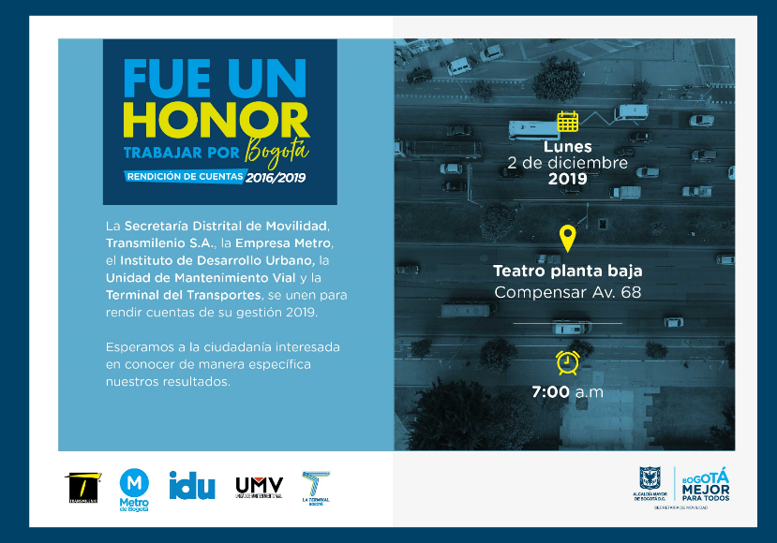

- AGENDA DE LA JORNADA

6:00- a.m. Llegada de funcionarios de las entidades del sector movilidad para coordinar aspectos logísticos.
7:00 a.m. Apertura de puertas, registro de invitados, acompañamiento y ubicación de invitados especiales.
8:00 a.m. Inicio del acto de Rendición de Cuentas.
8:10 a.m. Himno de Bogotá
8:15 a.m. Presentadora hace introducción, presenta a los expositores
8:20 a 8:50 a.m. Intervención Secretario de Movilidad
8:50 a 8:55 Preguntas y respuestas secretario
9:00 a.m. a 9:20 a.m. Intervención Grente (TM)
9:20 a 9:30 a. m. Preguntas y respuesta TM
9:30 a.m. a 9:50 a.m. Intervención Gerente (Metro)
9:50 a.m. a 10:00 a.m. Preguntas y respuestas
10:00 a.m. a 10:20 a.m. Intervención Directora (IDU)
10:20 a.m. a 10:30 a.m. Preguntas del público y respuestas
10:30 a.m. 10:50 a.m. Intervención Directora (UMV)
10:50 a.m. a 11:00 a.m. Preguntas y respuestas
11:00 a.m. a 11:10 a.m. Intervención Gerente (Terminal)
11:15 a.m. a 11:25 a.m. Preguntas del público y respuesta
11:30 a.m. Refrigerio.

METODOLOGÍA UTILIZADA PARA EL DESARROLLO DEL ESPACIO DE DIÁLOGO CIUDADANO O AUDIENCIA PÚBLICA.
En la jornada del Sector Movilidad se realizó la audiencia pública de rendición de cuentas, donde el Secretario de Movilidad, los Gerentes y Directores de las entidades del Sector hicieron la presentación de los principales logros de la vigencia 2019.

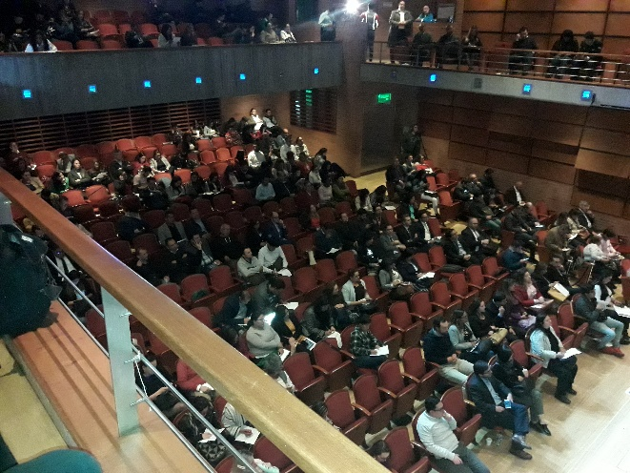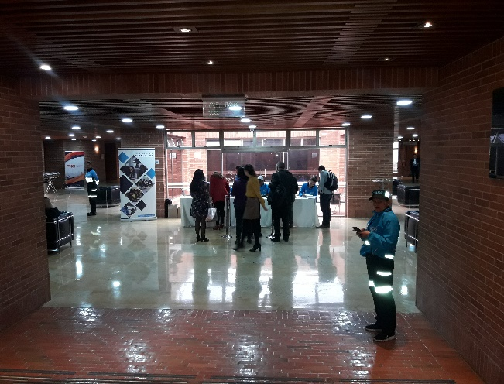

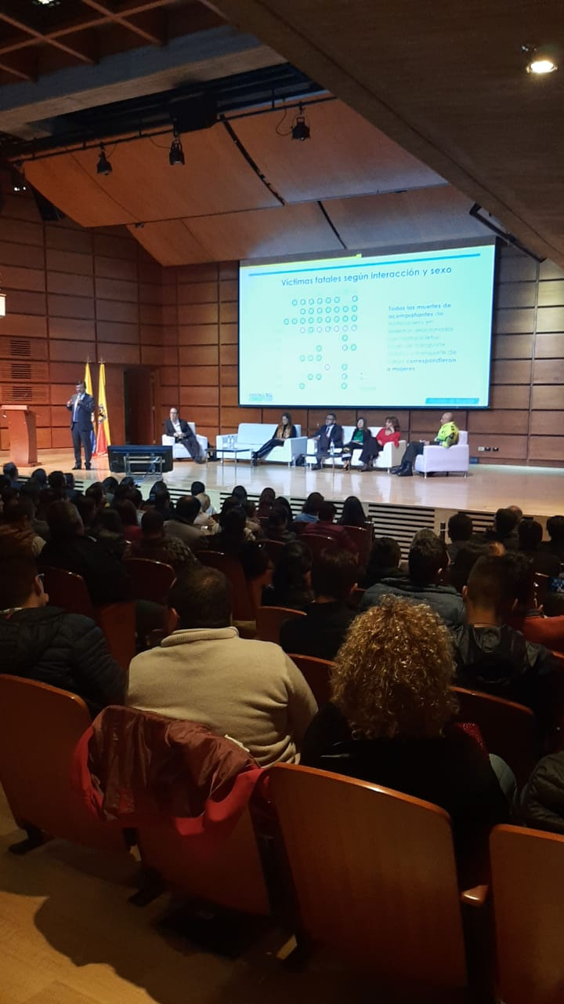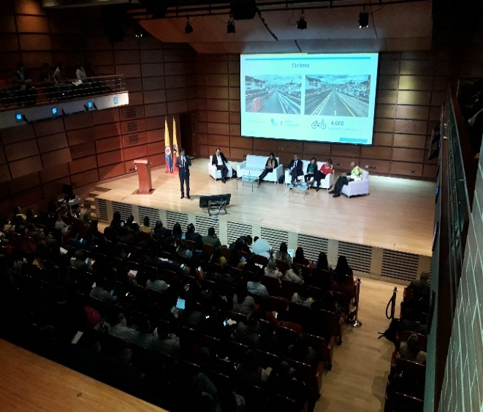

En la página web de cada entidad del Sector Movilidad se encuentran publicadas las presentaciones realizadas y la información referente al proceso de rendición de cuentas.

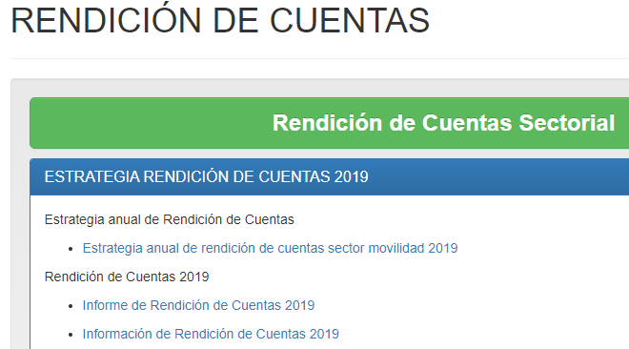

A medida que terminaba cada exposición, se escogían para respuesta pública por parte de cada directivo, las preguntas de los asistentes. Se aclaró que todas las preguntas recibidas serían contestadas en los términos de Ley. Al inicio de la audiencia pública se entregaron encuestas sobre la misma. con la socialización a todo el auditorio sobre los resultados y conclusiones, se recogieron los formatos de encuesta.

Como es de conocimiento, por ser el cierre de la administración del Alcalde Enrique Peñaloza y dadas las situaciones para ejecutar la agenda propuesta para los diálogos ciudadanos, los que inicialmente fueron programado para realizarse por zonas, finalmente se llevó a cabo un dialogo ciudadano virtual, el cual está publicado en la página Web de la entidad.

RESULTADOS DE LA ENCUESTA DE EVALUACIÓN DEL ESPACIO DE DIÁLOGO CIUDADANO O AUDIENCIA PÚBLICA.
La encuesta fue diligenciada por 113 personas que asistieron a la audiencia pública. Los resultados de la encuesta son los siguientes:

En una escala de 1 a 5 (siendo 1 deficiente y 5 excelente) ¿Cómo calificaría el espacio de diálogo ciudadano o la Audiencia Pública de Rendición de Cuentas realizada el día de hoy?

Si se tiene en cuenta la escala de calificación, donde 1 es deficiente y 5 es excelente, el 80.5% de los asistentes afirmaron que el evento se puede calificar entre 4 y 5.

Considera que la información presentada en el evento fue:

El 60% de los asistentes afirmaron que la información presentada fue muy precisa, el 48.7% afirmo que fue muy confiable y un 26.5% afirmo que fue muy clara.

  - Considera que los temas del evento fueron discutidos de manera:

El 80% afirmaron que los temas discutidos en la jornada fueron discutidos de forma amplia y suficiente.

Considera que el evento se desarrolló de manera

EL 96.5% de los encuestados estuvieron de acuerdo que el evento estuvo bien organizado.

La explicación sobre el procedimiento para las intervenciones en el evento fue

El 96% entendieron claramente el procedimiento para participar en las intervenciones durante la jornada a de diálogo ciudadano-audiencia pública.

Considera necesario que la Administración Distrital y local continúe promoviendo espacios de diálogo ciudadano o Audiencias Públicas de Rendición de cuentas sobre su gestión con la ciudadanía

El 99% de los encuestados estuvieron de acuerdo que este espacio de participación ciudadana debe seguirse realizando, puesto que permite dar cuenta de la gestión de las entidades del Distrito.

¿Este evento dio a conocer los resultados de la gestión adelantada por el sector?

El 97.3% considera que efectivamente en este espacio si se dio a conocer la gestión de las entidades del sector movilidad, mientras que un 2% estuvo desacuerdo.

¿Cómo se enteró del evento?

El 61% de los encuestados se enteró por invitación directa, mientras que el 19.4% a través de redes sociales.

¿Tuvo acceso a información sobre la gestión adelantada por el sector, previo antes de la realización del espacio de diálogo ciudadano o la Audiencia Pública de Rendición de Cuentas?

El 65.5% afirma haber tenido acceso a la información de la audiencia pública antes de su realización, el restante 34.5% dicen no haber tenido acceso a la información antes de la realización del evento:

La utilidad del evento como espacio para el diálogo entre la Administración Distrital y los ciudadanos es:

El 100% de los encuestados considera que este espacio de dialogo ciudadano-audiencia pública es muy importante para la ciudadanía.

Considera que su participación en el control social a la gestión pública es:

El 87.6% afirma que su participación en el espacio de audiencia pública es muy importante, el 7% afirma lo contrario.

